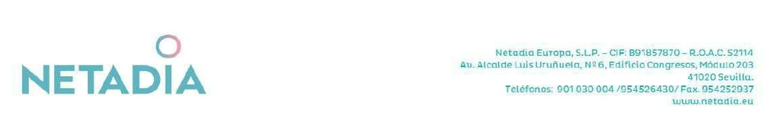

**INFORME DE AUDITORÍA DE CUENTAS ANUALES EMITIDO POR UN**

**AUDITOR INDEPENDIENTE**

Al Accionista Único de Servicios Municipales de Granadilla de Abona, S.L.U.:

**Opinión**

Hemos auditado las cuentas anuales de Servicios Municipales de Granadilla de Abona,

S.L.U. (la Sociedad), que comprenden el balance a 31 de diciembre de 2021, la cuenta de

pérdidas y ganancias, el estado de cambios en el patrimonio neto, el estado de flujos de

efectivo y la memoria, correspondientes al ejercicio terminado en dicha fecha.

En nuestra opinión, las cuentas anuales adjuntas expresan, en todos los aspectos

significativos, la imagen fiel del patrimonio y de la situación financiera de la Sociedad a

3

1 de diciembre de 2021, así como de sus resultados correspondientes al ejercicio

terminado en dicha fecha, de conformidad con el marco normativo de información

financiera que resulta de aplicación (que se indica en la nota 2 de la memoria) y, en

particular, con los principios y criterios contables contenidos en el mismo.

**Fundamento de la opinión**

Hemos llevado a cabo nuestra auditoría de conformidad con la normativa reguladora de la

actividad de auditoría de cuentas vigente en España. Nuestras responsabilidades de acuerdo

con dichas normas se describen más adelante en la sección Responsabilidades del auditor

en relación con la auditoría de las cuentas anuales de nuestro informe.

Somos independientes de la Sociedad de conformidad con los requerimientos de ética,

incluidos los de independencia, que son aplicables a nuestra auditoría de las cuentas anuales

en España según lo exigido por la normativa reguladora de la actividad de auditoría de

cuentas. En este sentido, no hemos prestado servicios distintos a los de la auditoría de

cuentas ni han concurrido situaciones o circunstancias que, de acuerdo con lo establecido

en la citada normativa reguladora, hayan afectado a la necesaria independencia de modo

que se haya visto comprometida.

Consideramos que la evidencia de auditoría que hemos obtenido proporciona una base

suficiente y adecuada para nuestra opinión.

**Párrafo de Énfasis**

Llamamos la atención sobre lo descrito en la nota 23.2 Medio Propio Instrumental y

Servicio Técnico. Cumplimento de la Regla del 80-20, articulo 32.2 de la Ley de Contratos

del Sector Público, ya que la Sociedad de conformidad con lo previsto en el artículo 32.2

de la Ley 9/2017, de 8 de noviembre, de contratos del Sector Público, la Sociedad tiene la

consideración de medio propio personificado, respecto del Ayuntamiento de Granadilla de

Netadia Europa, S.LP. C.I.F. B91857870 - Inscrita en RM de Sevilla, Tomo 5420, folio 131. hoja SE-90843.

Inscrita en el Registro Oficial de Auditores de Cuentas con número S-2114.

1



2

Valoración del Inmovilizado Material e Inversiones Inmobiliarias

Abona como poder adjudicador para la realización de cualesquiera trabajos o servicios

comprendidos en su Objeto Social.

El apartado b) del referido artículo 32.2 de la Ley de Contratos del Sector Público, exige a

los medios propios personificados que más del 80% de las actividades se lleven a cabo en

el ejercicio de los encargos realizados por el poder adjudicador que lo controla.

La sociedad realiza un 85.76 % de sus actividades en el ejercicio de sus cometidos que le

han sido confiados por el poder adjudicador del que es medio propio instrumental y servicio

técnico.

Este porcentaje ha sido calculado teniendo en consideración el promedio del volumen de

negocios total referido a los últimos tres ejercicios excluyendo del cómputo los ingresos

por transferencias que financian el servicio público cuya prestación constituye la principal

actividad.

**Aspectos más relevantes de la auditoría**

Los aspectos más relevantes de la auditoría son aquellos que, según nuestro juicio

profesional, han sido considerados como los riesgos de incorrección material más

significativos en nuestra auditoría de las cuentas anuales del periodo actual. Estos riesgos

han sido tratados en el contexto de nuestra auditoría de las cuentas anuales en su conjunto,

y en la formación de nuestra opinión sobre éstas, y no expresamos una opinión por separado

sobre esos riesgos.

r importe de 6.394.238,51 euros y 10.299.674,03 euros

respectivamente (5.873.667,84 euros y 10.375.117,63 euros respectivamente en el ejercicio

2

020).

Un aspecto crítico en su valoración es la consideración del riesgo de que los mismos

presenten deterioro, lo cual, unido a la relevancia de los importes involucrados, nos han

hecho considerar la valoración del inmovilizado material y las inversiones inmobiliarias,

como un aspecto relevante de la auditoría.

Nuestros procedimientos de auditoría, para dar respuesta a este riesgo, han consistido en la

evaluación de los indicios de deterioro considerados por la Sociedad, así como el análisis

y avaluación de la razonabilidad del valor registrado para estos activos a fecha de cierre.

Valoración de Subvenciones de Capital

ejercicio 2020). Debido a su importe relevante unido a la importancia de su imputación a

Netadia Europa, S.LP. C.I.F. B91857870 - Inscrita en RM de Sevilla, Tomo 5420, folio 131. hoja SE-90843.

Inscrita en el Registro Oficial de Auditores de Cuentas con número S-2114.



resultados, nos ha hecho considerar la valoración de subvenciones y su imputación a

resultados como un aspecto relevante de la auditoría.

Nuestros procedimientos de auditoría han consistido, fundamentalmente, en verificar la

correcta imputación en la cuenta de resultados, comprobar la adecuada afectación al

patrimonio por los importes llevados a resultados, revisar la correcta afectación del

impuesto asociado con estas subvenciones y comprobar que la información revelada en la

memoria es adecuada.

**Otra información: Informe de gestión**

La otra información comprende exclusivamente el informe de gestión del ejercicio 2021,

cuya formulación es responsabilidad de los administradores de la Sociedad y no forma

parte integrante de las cuentas anuales.

Nuestra opinión de auditoría sobre las cuentas anuales no cubre el informe de gestión.

Nuestra responsabilidad sobre el informe de gestión, de conformidad con lo exigido por la

normativa reguladora de la actividad de auditoría de cuentas, consiste en evaluar e informar

sobre la concordancia del informe de gestión con las cuentas anuales, a partir del

conocimiento de la entidad obtenido en la realización de la auditoría de las citadas cuentas

y sin incluir información distinta de la obtenida como evidencia durante la misma.

Asimismo, nuestra responsabilidad consiste en evaluar e informar de si el contenido y

presentación del informe de gestión son conformes a la normativa que

resulta de aplicación. Si, basándonos en el trabajo que hemos realizado, concluimos que

existen incorrecciones materiales, estamos obligados a informar de ello.

Sobra la base del trabajo realizado, según lo descrito en el párrafo anterior, la información que

contiene el informe de gestión concuerda con la de las cuentas anuales del ejercicio 2021 y su

contenido y presentación son conformes a la normativa que resulta de aplicación.

**Responsabilidad de los administradores en relación con las cuentas anuales**

Los administradores son responsables de formular las cuentas anuales adjuntas, de forma

que expresen la imagen fiel del patrimonio, de la situación financiera y de los resultados

de la Sociedad, de conformidad con el marco normativo de información financiera

aplicable a la entidad en España, y del control interno que consideren necesario para

permitir la preparación de cuentas anuales libres de incorrección material, debida a fraude

o error.

En la preparación de las cuentas anuales, los administradores son responsables de la

valoración de la capacidad de la Sociedad para continuar como empresa en funcionamiento,

revelando, según corresponda, las cuestiones relacionadas con empresa en funcionamiento

y utilizando el principio contable de empresa en funcionamiento excepto si los

Netadia Europa, S.LP. C.I.F. B91857870 - Inscrita en RM de Sevilla, Tomo 5420, folio 131. hoja SE-90843.

Inscrita en el Registro Oficial de Auditores de Cuentas con número S-2114.

3

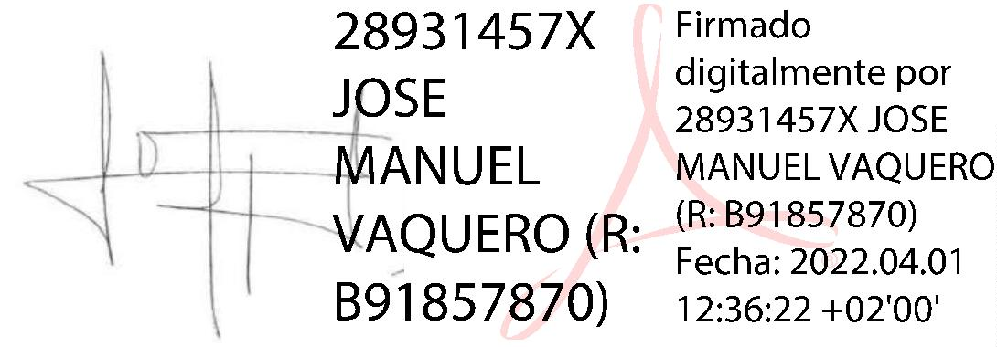

administradores tienen intención de liquidar la sociedad o de cesar sus operaciones, o bien

no exista otra alternativa realista.

**Responsabilidades del auditor en relación con la auditoría de las cuentas anuales**

Nuestros objetivos son obtener una seguridad razonable de que las cuentas anuales en su

conjunto están libres de incorrección material, debida a fraude o error, y emitir un informe

de auditoría que contiene nuestra opinión.

Seguridad razonable es un alto grado de seguridad, pero no garantiza que una auditoría

realizada de conformidad con la normativa reguladora de la actividad de auditoría de

cuentas vigente en España siempre detecte una incorrección material cuando existe. Las

incorrecciones pueden deberse a fraude o error y se consideran materiales si,

individualmente o de forma agregada, puede preverse razonablemente que influyan en las

decisiones económicas que los usuarios toman basándose en las cuentas anuales.

En el Anexo 1 de este informe de auditoría se incluye una descripción más detallada de

nuestras responsabilidades en relación con la auditoría de las cuentas anuales. Esta

descripción que se encuentra en la página 5 de este documento, es parte integrante de

nuestro informe de auditoría.

Netadia Europa, S.L.P.

Avda. Alcalde Luis Uruñuela nº 6

Edificio Congresos, 2ª Planta, Mod. 202

Sevilla

R.O.A.C. S 2114

Sevilla, 1 de abril de 2022

José Manuel Vaquero Gómez

Socio auditor

R.O.A.C. 23298

Netadia Europa, S.LP. C.I.F. B91857870 - Inscrita en RM de Sevilla, Tomo 5420, folio 131. hoja SE-90843.

Inscrita en el Registro Oficial de Auditores de Cuentas con número S-2114.

4



**Anexo 1 de nuestro informe de auditoría**

Adicionalmente a lo incluido en nuestro informe de auditoría, en este Anexo incluimos

nuestras responsabilidades respecto a la auditoría de las cuentas anuales.

**Responsabilidades del auditor en relación con la auditoría de las cuentas anuales**

Como parte de una auditoría de conformidad con la normativa reguladora de auditoría de

cuentas en España, aplicamos nuestro juicio profesional y mantenemos una actitud de

escepticismo profesional durante toda la auditoría. También:

Identificamos y valoramos los riesgos de incorrección material en las cuentas

anuales, debida a fraude o error, diseñamos y aplicamos procedimientos de auditoría para

responder a dichos riesgos y obtenemos evidencia de auditoría suficiente y adecuada para

proporcionar una base para nuestra opinión. El riesgo de no detectar una incorrección

material debida a fraude es más elevado que en el caso de una incorrección material debida

a error, ya que el fraude puede implicar colusión, falsificación, omisiones deliberadas,

manifestaciones intencionadamente erróneas, o la elusión del control interno.

Obtenemos conocimiento del control interno relevante para la auditoria con el fin

de diseñar procedimientos de auditoria que sean adecuados en función de las

circunstancias, y no con la finalidad de expresar una opinión sobre la eficacia del control

interno de la entidad.

Evaluamos si las políticas contables aplicadas son adecuadas y la razonabilidad de

las estimaciones contables y la correspondiente información revelada por los

administradores.

Concluimos sobre si es adecuada la utilización, por los administradores, del

principio contable de empresa en funcionamiento y, basándonos en la evidencia de

auditoría obtenida, concluimos sobre si existe o no una incertidumbre material relacionada

con hechos o con condiciones que pueden generar dudas significativas sobre la capacidad

de la Sociedad para continuar como empresa en funcionamiento. Si concluimos que existe

una incertidumbre material, se requiere que llamemos la atención en nuestro informe de

auditoría sobre la correspondiente información revelada en las cuentas anuales o, si dichas

revelaciones no son adecuadas, que expresemos una opinión modificada. Nuestras

conclusiones se basan en la evidencia de auditoría obtenida hasta la fecha de nuestro

informe de auditoría. Sin embargo, los hechos o condiciones futuros pueden ser la causa

de que la Sociedad deje de ser una empresa en funcionamiento.

Netadia Europa, S.LP. C.I.F. B91857870 - Inscrita en RM de Sevilla, Tomo 5420, folio 131. hoja SE-90843.

Inscrita en el Registro Oficial de Auditores de Cuentas con número S-2114.

5



Evaluamos la presentación global, la estructura y el contenido de las cuentas

anuales, incluida la información revelada, y si las cuentas anuales representan

transacciones y hechos subyacentes de un modo que logran expresar la imagen fiel.

Nos comunicamos con los administradores de la entidad en relación con, entre otras

cuestiones, el alcance y el momento de realización de la auditoría planificados y los

hallazgos significativos de la auditoría, así como cualquier deficiencia significativa del

control interno que identificamos en el transcurso de la auditoría.

Entre los riesgos significativos que han sido objeto de comunicación a los administradores

de la entidad, determinamos los que han sido de la mayor significatividad en la auditoría

de las cuentas anuales del periodo actual y que son, en consecuencia, los riesgos

considerados más significativos.

Describimos esos riesgos en nuestro informe de auditoría salvo que las disposiciones

legales o reglamentarias prohíban revelar públicamente la cuestión.

Netadia Europa, S.LP. C.I.F. B91857870 - Inscrita en RM de Sevilla, Tomo 5420, folio 131. hoja SE-90843.

Inscrita en el Registro Oficial de Auditores de Cuentas con número S-2114.

6